ПРЕДМЕТ: ТЕХНОЛОГИЯ
КЛАСС: 2
2 четверть
Урок № 14
Тема: «Мастерская Деда Мороза»
Основная цель урока: Научиться изготавливать новогодние украшения.
Ссылка на видео:
1) 5 новогодних поделок – https://www.youtube.com/watch?v=vf9y-6Whw9g
2) Снежинка – https://www.youtube.com/watch?v=JjnquiZ1QLo

Конспект урока
Приближается всеми любимый радостный и весёлый праздник – Новый год. С давних пор у людей существует традиция украшать дом и наряжать ёлку для встречи Нового года. Как приятно и радостно доставать из коробок любимые ёлочные игрушки: разноцветные сверкающие шары и прозрачные сосульки, весёлых зверюшек, звездочётов и клоунов, нежные снежинки, длинные гирлянды и блестящий «дождик»!
Сегодня на уроке мы с вами научимся делать разнообразные новогодние украшения из самого доступного и обычного материала – бумаги. Для этой работы нам понадобятся: цветная и белая бумага, простой карандаш, фломастеры, ножницы, клей-карандаш и клей ПВА, золотая и серебряная фольга, блёстки и мишура для украшения наших поделок.
Помним о правилах безопасной работы с ножницами и клеем. Не забываем приготовить для работы необходимые материалы, инструменты и своё рабочее место. После завершения работы необходимо убрать рабочее место, аккуратно сложить инструменты и материалы, тщательно вымыть с мылом руки.

Технология выполнения подвески из полосок цветной бумаги:

1. Разметим с помощью линейки и простого карандаша 10 полосок длиной 15-20 см и шириной 2 см, нарежем их.
2. Соединим края полосы и склеим их в кольцо.
3. Сложим кольца пополам не проглаживая сгибы.
4. Собираем подвеску, чередуя цвета, середину нужно склеить или скрепить при помощи степлера.
5. Не доходя до края 3 см, склеим боковые стороны колец.
6. Привяжем яркую нитку или мишуру. Подвеска готова.

Технология выполнения шара из кругов:
1. Вырезаем с помощью шаблона из бумаги 15-20 кругов разного цвета.
2. Складываем круги пополам.
3. Склеиваем половинки, чередуя цвета.
4. Не забываем вклеить ниточку-подвеску. Украшаем ёлку, класс, комнату.

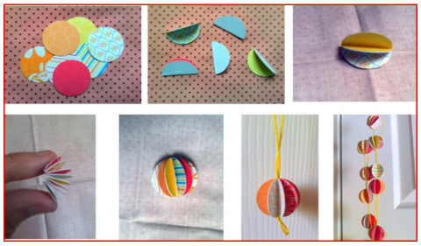

Технология выполнения подвески из вееров:
1. Сложить лист цветной бумаги гармошкой с шириной полосок 1 - 2 см
2. Сложить «гармошку» пополам, склеить края так, чтобы получился веер.
3. Склеить несколько разноцветных вееров так, чтобы получился круг.
4. Не забываем вклеить ниточку-подвеску. Украшаем ёлку, класс, комнату.

Вопросы для самоконтроля:

1. Найди другие видеосюжеты про изготовление новогодних украшений.
2. Сделай несколько новогодних поделок к празднику.

Идеи для новогодних поделок можно посмотреть по этому адресу: Яндекс. Картинки. Новогодние поделки из бумаги.

Пустовая Ольга Александровна,
учитель начальных классов
МОУ «Ближнехуторская СОШ» Приднестровье, Слободзейский район, с. Ближний Хутор

